Муниципальное бюджетное дошкольное образовательное учреждение ЗАТО город Североморск "детский сад № 41"

Мастер-класс: Семейные традиции.
"Поморская козуля."

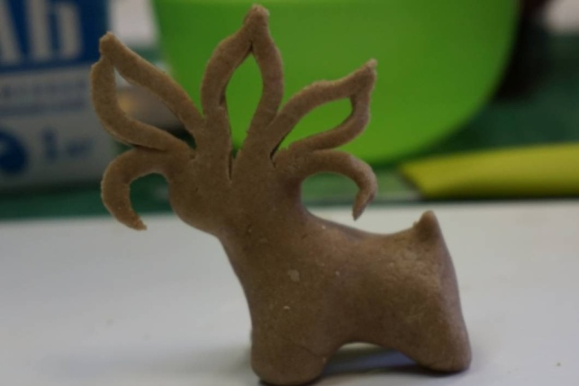

Подготовила: Павловская Е. С.

В поморских семьях сохранилось много предметов старины – памятников народной культуры поморов. К ним относится и игрушка, вековая история которой связана с творчеством народа, его национальным своеобразием.
В деревнях Чапоме, Пялице, Чаваньге, Тетрино, Стрельне до сих пор делают игрушки из ржаного теста. Фигурки – олени, коньки, бычки, коровки, козлики, птички, тюлени – имеют общее название – «козули». Название этого обрядового печенья, возможно, связано с тем, что одним из популярных персонажей «стада» была коза. Но более верным кажется предположение, что так условно называли всех животных с рогами. Ведь по свидетельствам ученых, исследователей и мастериц самым желанным подарком был олень с раскидистыми рогами.
Разные роли выполняла народная игрушка. Прежде всего, она тесно связана с детским бытом, с игрой. Важное значение имели и другие функции игрушки – эстетическая, воспитательная, а в прошлом – обрядовая, магическая.
Козуль считают наиболее древним видом печеного фигурного теста, восходящим к культовым фигуркам ХП века. Фигурки быков и коров, а также конь, олень, тур-баран некогда символизировали солнечное божество и связывались с образом Ярилы.
В списке пекарских животных кольских поморов можно встретить лошадку с всадником, птичку-утицу, оленей с разными по конфигурации рогами, рыбку, нерпу. Козули раньше пекли на Рождество, перед Новым годом, на праздник Коляды. Пекут их сейчас в поморских семьях и на рождение ребенка, на свадьбу, новоселье. На Беломорье говаривают: «Без козули и праздник не в праздник».
Обрядовое печенье на южном побережье Кольского полуострова входило в ритуал народного праздника «Коляда» («Виноградье»). Месили тесно, в основном мужские руки – был в этом особый обряд (ведь мужской дух отгоняет злые силы от творения теста). Лепили их к Рождеству десятками, по нескольку подносов. Вспоминают старые поморы: некоторых особо искусных мастеров водили из дома в дом лепить козули. В обычае выпечки хлебных козуль определенно чувствуется влияние древних верований выходцев с новгородской земли. Сам факт присутствия фигурок в доме, по представлению далеких предков, магически влиял на настоящую и на будущую жизнь. Поморы верили, что если они польют на землю воду, то пойдет обильный дождь и не даст погибнуть урожаю, если напекут большое стадо животных из теста, — приумножится количество скота в их дворах, будет больше дичи в лесах.
Хлебная фигурка служила для терчан талисманом (оберегом) от злых сил. Хозяйка обычно оставляла одну-две козули в доме, чтобы счастье не покинуло ее семью.
Цель: знакомство с обрядовым северным печеньем «Поморская Козюля», а именно с Бычком.
Задачи:
- создание условий для проявления творческой активности детей;
- совершенствование духовной и нравственной культуры детей путем знакомства с русскими народными традициями воспитание любви к семье, Родине;
- приобщение современных детей к истокам русской культ
- сохранение бережного отношения к устоявшимся традициям.
Оборудование: электрическая духовка, протвини, прихватки, подставка под горячее, пластиковый коврик, стек, чашечка с чистой водой, бумажная тарелочка и пакет для готовых испеченных козуль, фотографии разных видов поморских козуль, готовые выпеченные козули, продукты для замешивания теста: ржаная мука, соль, вода, блюдо для замешивания теста.
Время проведения занятия: 40 мин.
Возрастная категория детей: старшая- разновозрастная группа
Ход занятия:
Здравствуйте. Сегодня мы с вами отправимся в северную избу поморов, где до сих пор на Рождество катают и пекут обрядовые фигурки из ржаного теста в виде самых разных рогатых животных: олешков с разными рожками, бычков, коровок, баранов, которые назывались Козулями. А по месту бытования – Поморскими козулями.
Предполагаем, что обычай катать козуль в Рождество сохранили переселенцы на Кольский полуостров из Нижегородчины. И возможно такие фигурки в старину выпекались и в более южных землях России, только этот обычай здесь был утерян…
Итак, знакомимся с козульками.
Пекли их на Рождество, калядовали после с ними. Считалось большой удачей, если колядовщиков наделяли козулей. Хранили фигурки в Красном углу, у икон. До следующего Рождества. Тогда пеклись новые, а старые размачивались в воду и скармливались скоту.
Каждая козуля имела свое назначение. Но все они делались, верили северяне, как обережки, помогающие жить в достатке, счастье, здоровье.
Сегодня мы будем катать козулю Бычка. Такая козуля считалось, станет оберегом дома.
Итак, сначала замешиваем тесто. Берем 7 полных горстей ржаной муки, насыпаем горкой, добавляем соль и постепенно вливая воду замешиваем крутое тесто. Так, чтобы не липло к рукам и держало форму.
Тесто на 1 козулю берем столько, чтобы помещалось в кулачок. Не больше и не меньше. Сначала катаем шарик, потом из него катаем яйцо. Поднимаем заостренные конец кверху. Это будет голова бычка и рожки. Дальше катаем туловище и ножки. Ножки пока как бы едины передние и задние. На коврике стеком разрезаем ножки так, что получается 4 ножки. Пальцами аккуратно вылепливаем их. Так, чтобы бычок крепко стоял на ногах.
Теперь лепим голову и рожки. Рожки тоже разрезаем стеком. И вылепливаем рога, так, чтобы они шли в разные стороны, - «ухватистые».
Теперь ставим его на протвинь, покрытый пергаментной бумагой и ставим в разогретую до 180 градусов духовку. Выпекаются козули 5-7 минут. До румяных рожек. Наш бычок готов.

